ГРИПП: меры профилактики
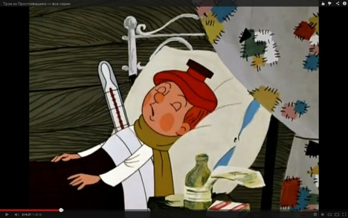
Сделайте прививку против гриппа до начала эпидемического сезона.
Сократите время пребывания в местах массовых скоплений людей и общественном транспорте. Пользуйтесь маской в местах скопления людей.
Избегайте тесных контактов с людьми, которые имеют признаки заболевания, например: чихают или кашляют. Находитесь от них на расстоянии не менее 1 метра.
Регулярно тщательно мойте руки с мылом, особенно после улицы и общественного транспорта.
Промывайте полость носа, особенно после улицы и общественного транспорта.
Регулярно проветривайте помещение и делайте влажную уборку.
Увлажняйте воздух в помещении, где находитесь.
Ешьте больше продуктов, содержащих витамин С (клюква, брусника, лимон и др.).
Ешьте больше блюд с добавлением чеснока и лука.
Ведите здоровый образ жизни, высыпайтесь, сбалансированно питайтесь и регулярно занимайтесь физкультурой.
Не занимайтесь самолечением.
При первых проявлениях заболевания (подъем температуры, общее недомогание, головная боль, кашель) нельзя посещать работу, учебное заведение, направлять ребенка в детский сад. Необходимо вызвать врача на дом.

